ОБЩЕСТВО С ОГРАНИЧЕННОЙ ОТВЕТСТВЕННОСТЬЮ

“СОРМАТ”

СЫРОВАРНЯ-ПАСТЕРИЗАТОР

Модель СП35.02.00.000

"Молзавод"

Руководство по эксплуатации

СП35.02.00.000 РЭ

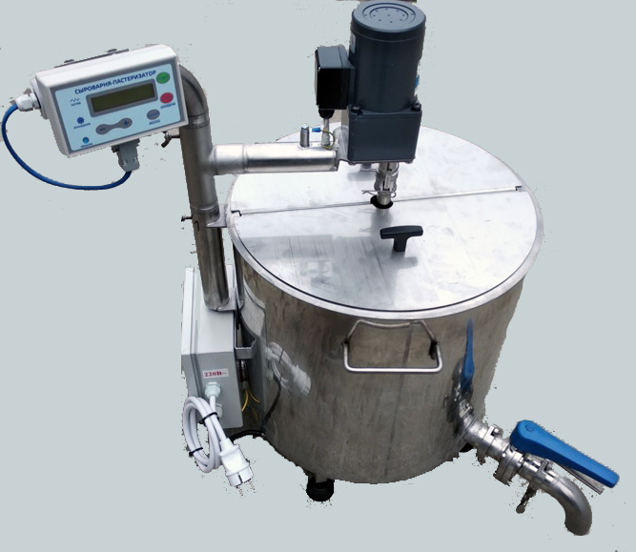

г. Краснодар

2018 г.

Руководство по эксплуатации не отражает незначительных конструктивных изменений, внесенных изготовителем после подписания и выпуска в свет данного руководства, а также изменений по комплектующим изделиям и документации поступающей с ними.

ОБЩИЕ СВЕДЕНИЯ

1.1 Наименование изделия − сыроварня-пастеризатор.
1.2 Обозначение − модель СП35.02.00.000 (коммерческое название "Молзавод").
1.3 Назначение − сыроварня-пастеризатор предназначена для пастеризации, нагрева и охлаждения молока и молочных продуктов, поддержания заданной температуры определенное время по заданному графику в процессе приготовления сыра и молочных продуктов.
Высокотемпературные режимы пастеризации позволяют уничтожить патогенную и постороннюю микрофлоры, за счет чего достигается повышение стойкости молока и молочных продуктов при хранении.
1.4 Область применения – в домашних условиях или в малых фермерских хозяйствах.
1.5 Климатическое исполнение – УХЛ 4 по ГОСТ 15150-69.
1.6 Внимание! Поверхности деталей сыроварни-пастеризатора могут быть покрыты защитной пленкой. Перед началом работы удалите пленку, вымойте все поверхности и оботрите их насухо.
1.7. Внимание! Принимать меры по предотвращению образования накипи и отложению солей на внутренней поверхности корпуса сыроварни, наливного клапана и других элементов сыроварни.

2 ОСНОВНЫЕ ТЕХНИЧЕСКИЕ ДАННЫЕ И ХАРАКТЕРИСТИКИ.

2.1 Основные технические данные и характеристики сыроварни-пастеризатора приведены в табл. 2.1.

Таблица 2.1
 | Наименование показателя | Значение
1 | Рабочая температура, в режиме пастеризации, °С | 100
2 | Давление в режиме работы, МПа (кг/см²) | Атмосферное
3 | Емкость теплоносителя, дм³ (л) | 20
4 | Рабочий объем, дм³ (л) | 35
5 | Габаритные размеры, мм:  - диаметр внутренний  - ширина по ручкам  - высота | 409  525  770
6 | Потребляемая мощность, кВт | 3,04
7 | Напряжение питания сети В. | ~220
8 | Масса сыроварни-пастеризатора в сборе, кг | 31

Примечание:
1 Допускаемые отклонения на основные показатели:
- по п.п. 3, 4, 5, 8 - ± 5%.
- по п. 6 - +5 -10%
- по п. 7 - ± 10%.

3 КОМПЛЕКТ ПОСТАВКИ

3.1 В комплект поставки сыроварни-пастеризатора входит:

Наименование | Кол/, шт
1) Сыроварня-пастеризатор в сборе | 1
2) Электронный блок управления (ЭБУ) с кронштейном | 1
3) Шланг подачи воды | 1
4) Шланг слива воды | 1
5) Мешалка | 1
6) Лира для порезки сырного сгустка (дополнительно, за отдельную плату) | 1
7) Хомут червячный 10-16 мм. | 2
8) Руководство по эксплуатации | 1
9) Технологическая инструкция | 1
10) Подставка (дополнительно, за отдельную плату) | 1
11) Ящик из гофрокартона (возможна поставка без упаковки по согласованию с заказчиком). | 1

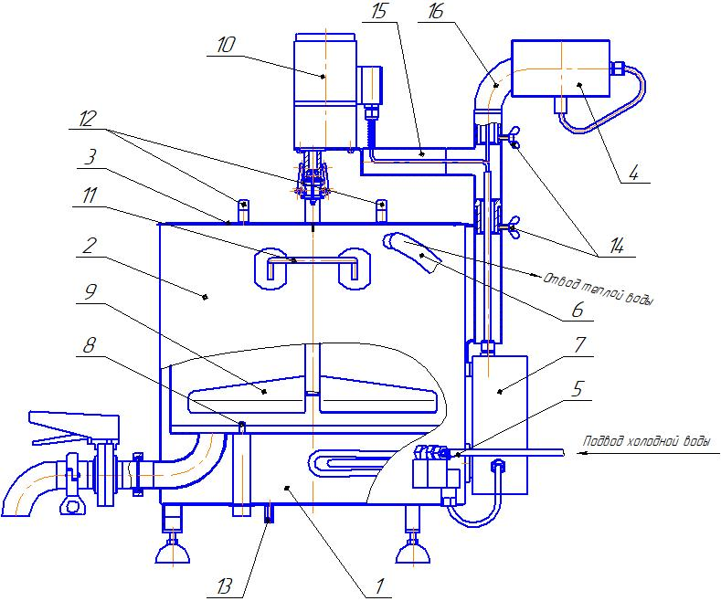

Рис. 1. Сыроварня-пастеризатор

1 – внешняя емкость | 9 – мешалка/лира
2 – внутренняя емкость | 10 – мотор-редуктор
3 – крышка | 11 – ручки внешней емкости
4 – электронный блок управления (ЭБУ) пульт | 12 – термоизоляционные ручки крышки
5 – штуцер для подвода холодной воды | 13 – заземление
6 – штуцер для отвода воды | 14 – винты крепления поворотных кронштейнов
7 – электрооборудование | 15- кронштейн поворотный мотор-редуктора
8 – датчик температуры | 16- кронштейн поворотный пульта управления

4 ТРЕБОВАНИЯ БЕЗОПАСНОСТИ

Конструкция сыроварни-пастеризатора разработана с учетом требований безопасности
ГОСТ МЭК 60335-1-2008.
4.1 К работе с сыроварней-пастеризатором допускаются совершеннолетние лица, изучившие данное руководство по эксплуатации.
4.2 По типу защиты от поражения электрическим током сыроварня-пастеризатор относится к классу І согласно п.2.4.7 ГОСТ Р МЭК 335-1-94 и должен подключаться к электрической сети через двухполюсную розетку с заземляющим контактом.
Для установки розетки с заземляющим контактом необходимо обратиться к квалифицированному электрику. Розетка должна быть установлена в месте, доступном для экстренного отключения от внешней электрической сети. В случае отсутствия розетки с заземляющим контактом, заземление сыроварни-пастеризатора обеспечить через заземляющий зажим на корпусе ( ) гибким проводом сечением не менее 4 мм².
4.3 Для обеспечения пожарной безопасности:
4.3.1 Электрическая сеть должна быть рассчитана на ток не менее 25А, и иметь автомат защиты на ток не менее 25А.
4.3.2 Запрещается включать нагрев сыроварни-пастеризатора без заполнения водой его корпуса во избежание выхода из строя ТЭНа.
4.3.4 Запрещается оставлять без присмотра работающую сыроварню-пастеризатор.
4.4 Осмотр корпуса сыроварни-пастеризатора, заливку воды, санитарную обработку после работы следует производить только после отключения от сети. Для этого следует вынуть вилку из розетки.
4.5 Во время работы сыроварни-пастеризатора:
- не прикасаться к горячим поверхностям сыроварни-пастеризатора;
- не наклонять, не перемещать и не поднимать сыроварню-пастеризатор;
4.6 При возникновении отклонений в работе сыроварни-пастеризатора согласно разделу 9 «Возможные неисправности и способы их устранения» необходимо:
- нажать кнопку «СТОП»
- отключить сыроварню-пастеризатор от сети;
- устранить неисправность;
- продолжить работу (начать цикл заново).
4.8 При повреждении шнура питания, во избежание опасности поражения электрическим током, его должен заменить изготовитель или его агент, или аналогичное квалифицированное лицо.
4.9 Категорически запрещается вносить изменения в конструкцию сыроварни-пастеризатора.
4.10 Безопасность сыроварни-пастеризатора гарантируется только при соблюдении правил пользования и при использовании ее по прямому назначению.

5 ЭЛЕКТРОННЫЙ БЛОК УПРАВЛЕНИЯ (ЭБУ)
5.1 ЭБУ (рис. 2) предназначен для автоматизации процесса приготовления продуктов в сыроварне-пастеризаторе.
5.2 ЭБУ состоит из микроконтроллерного блока с цифровой индикацией. На лицевой панели находятся кнопки управления и индикаторы.
5.3 Кнопки управления (поз.5 рис.2):
Кнопка | Действие | Примечание
«СТАРТ» | запуск выполнения выбранного действия | В зависимости от положения курсора (на каком параметре он установлен) при нажатии кнопки «СТАРТ» будет выполнятся один из пяти запрограммированных режимов, или одно из действий: нагрев, выдержка времени (таймер), охлаждение.
«СТОП/ ОХЛАЖДЕНИЕ» | остановка процесса или включение циркуляции теплоносителя | При кратковременном нажатии кнопки срабатывает в режим «СТОП», при нажатии кнопки с удерживанием в течение ~ 3…4с срабатывает режим «ОХЛАЖДЕНИЕ».
«ВЫБОР/ МЕШАЛКА» | кнопка выбора редактируемого значения (номер режима, температуры или времени) | Включение/выключение мешалки кнопкой «ВЫБОР» возможно только после запуска и выполнения выбранного действия кнопкой «СТАРТ».
«─» «+» | кнопки изменения значений | Номер режима − поз. 1; температуры нагрева − поз. 2 и охлаждения − поз.4; времени выдержки − поз. 3 (рис. 2).
2
4
3
1
6
5
7

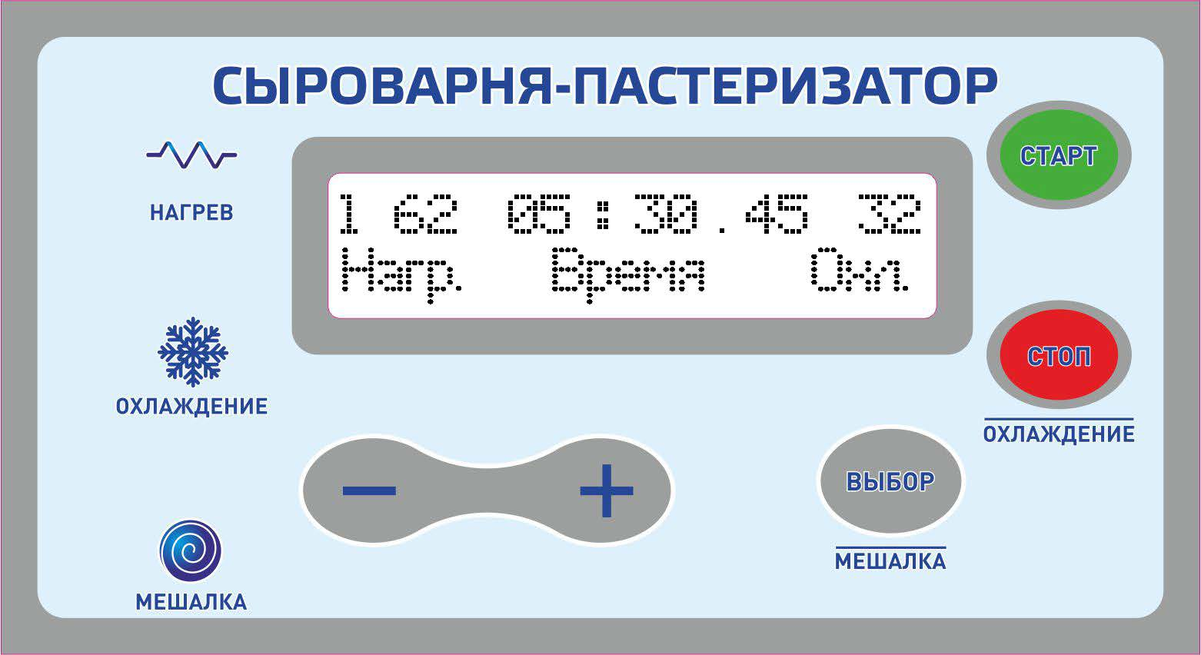

Рис. 2. Лицевая панель ЭБУ

1 – порядковый номер режима |  |  | 5 – кнопки управления
2 − температура нагрева |  |  | 6 – единичные индикаторы работы
3 – время |  |  | 7 – жидкокристаллический дисплей
4 – температура охлаждения

5.4 Органы индикации единичные индикаторы поз. 6 (рис. 2) и жидкокристаллический дисплей поз. 7 (рис. 2):
1) Вся информация отображается на жидкокристаллическом дисплее поз.7 (рис. 2).
Изменяемое значение (номер режима поз. 1, температура поз. 2 и 4, время поз. 3) подсвечивается курсором.
Температура отображается с точностью 0,1°С.
Время отображается в виде «часы : минуты . секунды» (максимально 18:00.00 часов);
2) Единичные индикаторы (поз.6 рис.2):

Индикатор | Значение
«НАГРЕВ» | индикатор нагрева
«ОХЛАЖДЕНИЕ» | индикатор охлаждения
«МЕШАЛКА» | индикатор работы мешалки/лиры

6 ПОДГОТОВКА К РАБОТЕ И ПОРЯДОК РАБОТЫ.
ПОДГОТОВКА К РАБОТЕ
  - После продолжительного хранения и перед каждым использованием необходимо промыть рабочую емкость сыроварни, мешалку/лиру и гильзу датчика температуры горячей водой с использованием моющего средства (Для мойки молочного оборудования и тары, изготовленных из любого материала, применяемого в молочной промышленности используют такие моющие средства как «Триас А», «Фарфорин», «Дезмол». Они обладают высокой моющей и эмульгирующей способностью).
  - Установить сыроварню-пастеризатор на устойчивую ровную горизонтальную опору (рис.1).
  - Надеть конец шланга для подачи холодной воды на штуцер 5 (рис.1), второй конец шланга подключить к сети водоснабжения и закрепить шланг хомутами. Надеть сливной шланг на штуцер 6 (рис.1) и закрепить хомутом, установить его таким образом, чтобы свободный конец сливного шланга был на 40 см ниже сливного штуцера, сливной шланг не должен содержать изгибов и витков. Запрещено перекрывать верхний сливной штуцер и сливной шланг!
  - Открыть кран подачи воды сети водоснабжения.
  - В зависимости от выбранной рецептуры залить необходимое количество молока во внутреннюю емкость 2 (рис.1), но не более чем 35л, при максимальном наполнении уровень молока должен быть на 3см ниже верхней кромки внутренней емкости. При необходимости использования в работе мешалки или лиры на вал мотора-редуктора 10 (рис. 1), закрепленного на крышке, устанавливается либо мешалка, либо лира.
  - Закрыть внутреннюю емкость 2 (рис.1) крышкой 3 (рис.1), состоящей из двух половинок.

ПОРЯДОК РАБОТЫ (программирование режимов)

6.7 Включить вилку сыроварни-пастеризатора в розетку, оборудованную клеммой «Заземление».
6.8 Перед тем как приступить к работе, необходимо заполнить водой внешнюю емкость 1 (рис. 1) (создав таким образом «водяную рубашку») до момента перелива воды через сливной шланг! Для этого нужно нажать и удерживать кнопку «СТОП/ОХЛАЖДЕНИЕ» (5 рис. 2) пока не загорится индикатор «ОХЛАЖДЕНИЕ» 6 (рис. 2). Когда из сливного шланга польется вода кратковременно нажать кнопку «СТОП/ОХЛАЖДЕНИЕ», индикатор «ОХЛАЖДЕНИЕ» погаснет.
6.9 На дисплее ЭБУ поз. 7 (рис. 2) выводится меню задания режимов работы. Меню содержит пять режимов, каждый режим состоит из задаваемых трех параметров: температуры нагрева, времени выдержки и температуры охлаждения. При работе сыроварни-пастеризатора можно использовать как один режим, так и несколько (максимум 5 режимов), для приготовления нужного продукта.
Переход между редактируемыми значениями: номер режима, температура нагрева и охлаждения, время − производится кнопкой «ВЫБОР».
Изменение значений: номер режима, температура нагрева и охлаждения, время − производится нажатием одной из кнопок « ─ » (уменьшение значения) или « + » (увеличение значения).
Например:
− выбираем режим номер «1», для этого кнопкой «ВЫБОР» помещаем курсор в поз. 1 (рис. 2) и кнопками «─» и «+» устанавливаем значение «1» (изменяемое значение подсвечивается курсором);
− нажатием кнопки «ВЫБОР» переходим к выбору температуры нагрева поз. 2 рис. 2 (изменяемое значение подсвечивается курсором);
− кнопками «─» и «+» выставляем температуру нагрева поз.2 (рис. 2);
− нажатием кнопки «ВЫБОР» переходим к выбору времени выдержки поз. 3 (рис. 2) заданной температуры (переход между часами, минутами и секундами производится также, кнопкой «ВЫБОР», изменяемое значение подсвечивается курсором);
− нажатием кнопки «ВЫБОР» переходим к выбору температуры охлаждения поз. 4 (рис. 2);
− кнопками «─» или «+» выставляем температуру охлаждения поз. 4 (рис. 2) (изменяемое значение подсвечивается курсором).
При необходимости задания значений для режимов «2», «3», «4» и «5» после выбора режима, повторяется последовательность, указанная для режима «1».

6.10 Для запуска режима работы «1» переводим курсор в положение выбора номера режима поз. 1 рис. 2.
Нажать кнопку «СТАРТ» (не менее 3 секунд), начало работы сопровождается звуковым сигналом. Далее работа сыроварни-пастеризатора будет, осуществляется по программе, заданной в ЭБУ:
- включится ТЭН;
- засветится индикатор «НАГРЕВ» поз. 6 (рис. 2);
- начнётся нагрев продукта;
- на дисплее появится текущая температура;
- по достижении заданной температуры, сыроварня-пастеризатор перейдет в режим выдержки температуры заданное время, а на дисплее будет отображаться обратный отсчет времени и температура;
- по истечении времени выдержки, сыроварня-пастеризатор перейдет в режим охлаждения, откроется клапан подачи воды в водяную рубашку, засветится индикатор «ОХЛАЖДЕНИЕ» поз. 6 (рис. 2);
- температура будет снижаться до установленной.
6.11 По завершении параметра «1» («2», «3», «4», «5») прозвучит звуковой сигнал, программа перейдет к параметру «2» («3», «4», «5»), и выполнение программы приостановится до нажатия кнопки «ПУСК» − для продолжения выполнения режима «2» («3», «4», «5») или «СТОП» − для остановки.
6.12 В процессе работы может быть включена или выключена мешалка/лира кнопкой «МЕШАЛКА» при кратковременном нажатии. При длительном нажатии кнопки «МЕШАЛКА» ( 3-4 сек) мешалка/лира переходит в импульсный режим работы: 27 секунд - вращение, 9 секунд – остановка. Работа мешалки/лиры сопровождается светящимся индикатором «МЕШАЛКА». Режимы работы импульсный и непрерывный отображаются на экране буквами «И» и «Н» соответственно.
6.13 В процессе работы может быть изменена скорость нагрева путем включения или отключения ТЭНов кнопками «ВЫБОР», количество работающих ТЭНов отображается на экране блока управления, максимальное количество ТЭНов работающих одновременно – три. Один работающий ТЭН соответствует 1/3 мощности нагрева. Скорость нагрева будет зависеть от количества обрабатываемого молока.

- ПОРЯДОК РАБОТЫ (нагрев, выдержка, охлаждение)

7.1 Для однократного нагрева без выдержки по времени и охлаждения необходимо: перевести курсор к выбору температуры нагрева поз. 2 рис. 2, кнопками «─» или «+» выставить требуемую температуру и не перемещая курсор нажать кнопу «СТАРТ» ( 3-4 сек). Прозвучит звуковой сигнал и начнется нагрев, по достижении установленной температуры прозвучит звуковой сигнал, нагрев прекратится. Регулировка скорости нагрева см. п. 6.14.
7.2 Для однократного охлаждения необходимо: перевести курсор к выбору температуры охлаждения поз. 4 рис. 2, кнопками «─» или «+» выставить требуемую температуру и не перемещая курсор нажать кнопу «СТАРТ» ( 3-4 сек). Прозвучит звуковой сигнал и начнется охлаждение, по достижении установленной температуры прозвучит звуковой сигнал, охлаждение прекратится.

7.3 Для выдержки заданное время без поддержания температуры (таймер): перевести курсор к выбору времени поз. 3 рис. 2, кнопками «─» или «+» выставить время и не перемещая курсор нажать кнопу «СТАРТ» ( 3-4 сек). Прозвучит звуковой сигнал и начнется обратный отсчет, по достижении нулевых значений прозвучит звуковой сигнал.
7.4 В процессе работы может быть включена или выключена мешалка/лира (см. п. 6.15).
7.5 В случае выхода из строя датчика температуры продукта в режиме охлаждения необходимо контролировать температуру продукта с помощью подходящего измерителя температуры, помещенного в продукт, и при достижении необходимой температуры, нажать кнопку СТОП.

8 ПРАВИЛА ТРАНСПОРТИРОВАНИЯ, УПАКОВКИ И ХРАНЕНИЯ

8.1 Сыроварня-пастеризатор транспортируется всеми видами транспорта ТОЛЬКО В ВЕРТИКАЛЬНОМ ПОЛОЖЕНИИ, в процессе транспортировки не допускаются резкие встряхивания, кантовка, загрязнение, механические повреждения и попадание влаги на сыроварню-пастеризатор.
При нарушении указанного правила, завод-изготовитель не несет ответственности за сохранность сыроварни-пастеризатора.
8.2 Сыроварня-пастеризатор поставляется в ящике из гофрированного картона или без упаковки по согласованию с потребителем.
8.3 Сыроварня-пастеризатор должна храниться в сухом, закрытом помещении, в упаковке или без нее. Перед установкой сыроварни-пастеризатора на хранение и перед транспортировкой снять ЭБУ, шланги, и уложить все внутрь сыроварни-пастеризатора. При этом ЭБУ завернуть в обёрточную бумагу и поместить в полиэтиленовый пакет, а также поместить «Руководство по эксплуатации» и «Технологическую инструкцию» в полиэтиленовый пакет и уложить в корпус сыроварни-пастеризатора.
9 ВОЗМОЖНЫЕ НЕИСПРАВНОСТИ И СПОСОБЫ ИХ УСТРАНЕНИЯ

Таблица 3
№ | Наименование неисправностей и внешнее проявление | Вероятная причина | Способ устранения
1 | Блок управления работает, а температура в корпусе не повышается.  ЭБУ сообщает - «Нет нагрева» | Вышел из строя ТЭН или контактор КМИ-11810. | Проверить исправность электронагревателя и контактора КМИ-11810. Заменить неисправный элемент.
2 | Блок управления работает нормально, температура повышается выше заданных параметров. ЭБУ сообщает - «Перегрев» | Температура в сыроварне-пастеризаторе превысила заданную на 5 °С. Контактор КМИ-11810 управления электронагревателя вышел из строя. | Проверить контактор КМИ-11810 и заменить на исправный.

Продолжение табл. 3
3 | При включении вилки в розетку на верхнем цифровом табло высвечивается «Авария датчика температуры». | Нет электрической связи с датчиком температуры DS18B20 поз.8 (рис.1). | Проверить электрическую цепь к датчику температуры DS18B20.
 |  | Неисправен датчик температуры DS18B20 поз.8 (рис.1). | Заменить датчик температуры DS18B20.
4 | На дисплее ЭБУ высвечивается «Перегрев» и включается звуковая сигнализация. Нагрев отключается. | Температура в водяной рубашке превысила 100 °С. | Звуковая сигнализация снимается отключением сыроварни-пастеризатора от электросети! Дождаться снижения температуры, продолжить работу.
5 | На дисплее ЭБУ в нижней строке символов высвечивается !М | Неисправен датчик температуры воды DS18B20 | Заменить датчик температуры DS18B20.
5 | На дисплее ЭБУ в нижней строке символов высвечивается !В | Неисправен датчик температуры продукта DS18B20 поз.8 (рис.1). | Заменить датчик температуры DS18B20.
10 ГАРАНТИЙНЫЕ ОБЯЗАТЕЛЬСТВА
10.1 Завод-изготовитель гарантирует работу сыроварни-пастеризатора в течение 12 месяцев со дня продажи при условии соблюдения правил хранения, транспортирования и эксплуатации, согласно данному руководству.

УВАЖАЕМЫЙ ПОКУПАТЕЛЬ!
Ваши замечания и предложения просим высылать:
Поставщику - ООО «ФОРКОМ»
350072 г. Краснодар, ул. Московская, 69
Факс (861) 257-04-06 , тел. (861) 275-66-61.
 Эл.почта: pkc_format@mail.ru, www.pkc-format.ru, ICQ: 374-395-621
Заводу-изготовителю - ООО «СОРМАТ»
350072 г. Краснодар, ул.  (861) 210-35-96
  Эл.почта: sormat-kb@mail.ru

СВИДЕТЕЛЬСТВО О ПРИЕМКЕ

Наименование изделия - Сыроварня-пастеризатор ("Молзавод")
Обозначение - СП.35.02.00.000

На основании осмотра и проведенных испытаний изделие признано годным к эксплуатации.

Сыроварня-пастеризатор соответствует техническим условиям ТУ 27.51.24-016-77249402-2016

Сыроварня-пастеризатор укомплектована согласно спецификации СП.35.02.00.000.

Подписи лиц, ответственных за приёмку:
___________________ _________________________
___________________ _________________________

Дата приёмки _________________________

УПАКОВОЧНЫЙ ЛИСТ
В комплект поставки сыроварни-пастеризатора входит:
Наименование | Кол/, шт
1) Сыроварня-пастеризатор в сборе | 1
2) Электронный блок управления (ЭБУ) с кронштейном | 1
3) Шланг подачи воды | 1
4) Шланг слива воды | 1
5) Мешалка | 1
6) Лира для порезки сырного сгустка (дополнительно, за отдельную плату) | 1
7) Хомут червячный 10-16 мм. | 2
8) Руководство по эксплуатации | 1
9) Технологическая инструкция | 1
10) Подставка (дополнительно, за отдельную плату) | 1
11) Ящик из гофрокартона (возможна поставка без упаковки по согласованию с заказчиком). | 1
Дата упаковки «_____»_______________20____г.
Упаковщик ____________________ _____________________________
(подпись) ( Ф.И.О.)

ОТМЕТКА О ПРОДАЖЕ ИЗДЕЛИЯ

Дата продажи изделия «______»___________________20___г.
Подпись продавца______________________________________
Печать (штамп) магазина

